Redis
连接：
$redis = new Redis;
$redis->connect(‘localhost’,6379);
进入redis-cli
相关方法： keys * 查看当前redis数据库所有的键
Key 正则表达式 返回匹配到的键组成的数组
例如：
Keys user:data:*
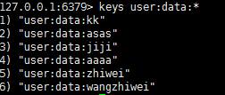
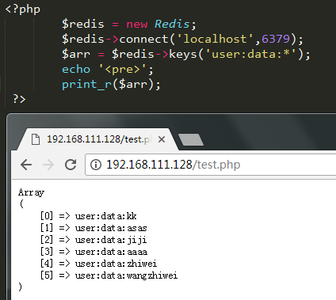
Flushdb 清空数据库所有的键
Select 0 切换数据库到第0，配置内0-15，默认用的是0
Type key 获取key的类型
Exists key查看键是否存在，存在返回1，不存在返回0
$redis->delete(key1,key2);删除键，返回删除的个数
Redis的配置文件：/usr/local/redis/redis.conf

字符串命令：
Set:
- Set key value
- mset k1 v1 k2 v2 k3 v3…
- setnx key value //当存在这个下标时则设置失败，不存的时候则添加
- setex key time value //设置一个key的值，时间为time秒
get:
- get key
- mget k1 k2 k3…
特殊：
- append key 你要加进去的值 //追加到key下标的值得后面
- incy key //key的值加1
- incyby key num //key的值下标+num
- decr key //key的值减1
- decrby key num //key的值-num
- del key //删除相关的键
- strLen key //获取key值得长度

hash类型命令(存储数据)
hset：
- hset key字段 字段值
- hsetnx key field value //存在就不起作用，不存在则是添加
- hmset key 字段1 值1 字段2 值2
- 在扩展类中：$redis->hMSet('user:1',['name'=>'jack','sex'=>1]);

hget：
1.$redis->hMGet('user:1',['name',’sex’,’title’]);返回以对应属性为下标以及值的数组得到的如下：
Array
(
[title] => niubi
[name] => diu
[sex] => 1
)

2.$arr = $redis->hGetAll('user:1');返回一个key为user：1的所有属性为键，值为值的二维数组,hMget返回给的所有字段即对应的值，而hGetAll返回的是所有的字段和所有的值，都组成了数组，比作select filed1,filed2…和select *。
3.hget key 字段名 //必须是两个参数即$redis->hget(key,’字段名’)，获取到的是对应的值

特殊：
1.hexists key field //查看表key中，字段field是否存在
2.hlen key //返回哈希表key中字段的数量
3.$redis->hDel(key,[‘name’,’sex’,’title’]) //删除key中的一个或者多个指定的字段不存在的字段会被忽略，与del key不同的是del key是删除整个key，而hDel则是删除哈希表中的字段的。
4.hkeys key //获取某个键的所有的属性组成的索引数组：
Array
(
[0] => title
[1] => name
[2] => sex
[3] => long
)

5.hVals key //获取某个key中所有的值组成的索引数组:
Array
(
[0] => niubi
[1] => diu
[2] => 1
[3] => 3
)
6.hincrby key field num
集合(添加的元素需要不能重复的特性就推荐使用集合)
给集合添加一个元素：
Sadd 集合名字 元素1

求集合1和集合2的差集： //集合1里有但是集合2里面没有的元素
Sdiff 集合1 集合2

求交集
Sinter 集合1 集合2

求并集
Sunion 集合1 集2

返回集合1的所有元素
Smember 集合1

删除集合中的元素
Srem 集合 元素1 元素2 元素3 元素4

统计集合个数
Scard 集合1

差集返回到一个新的集合当中
$redis->Sdiffstore(‘new’,’s1’,’s2’,’s3’); //返回的是新集合元素的个数
$redis->smember(‘new’); //返回的是差集组成的一个集合

并集返回到到一个新的集合当中
$redis->sunionstore(‘new’,’s1’,’s2’); //返回的是新集合元素的个数
$redis->smember(‘new’); //返回的是并集组成的一个新的集合

以及类推有interstore的写法
判断一个元素在不在集合
Sismember A a

注意：添加元素是不要用‘，’，因为1,2,3,4被视为一个元素，没有元素的集合会自动删除
要先查出所有的相关数组进行循环利用$arr=$redis->keys(‘user:data:*’);来进行遍历

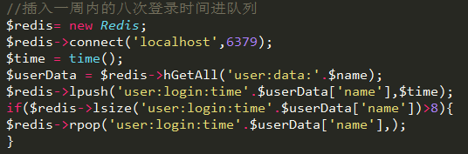
登录成功后就插入一次当前的时间进入当前用户的记录登录时间的队列当中
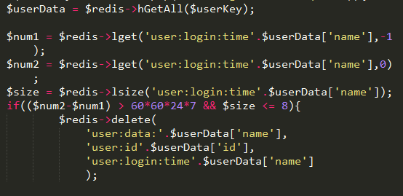
以上代码可以实现在每次实行时间任务的时候判断根据用户名来判断队列中的前后两个相减的时间有没有超过1周的时间，超过的话就证明了一周登录次数不足八次，则删除redis中的相关文件。

队列（添加的属性需要对顺序有要求就推荐使用队列）：

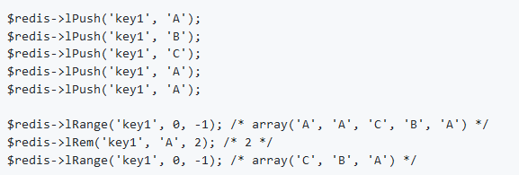

lpush
lpop
lrange A 0 -1 查看A这个队列的所有元素
lrange A 0 查看A这个队列的0位置的元素
lrem key1 A 2 删除列表中两个A元素。
lsize A 统计这个队列中的元素个数
lget A 0 获取A这个队列的第一个元素（0为第一个元素，1为第二个元素。-1为倒数第一个元素，-2为倒数第二个元素。）
lrem ： lRem('key1', 'A', 2); 首先要去判断count参数，如果count参数为0，那么所有符合删除条件的元素都将被移除。如果count参数为整数,将从左至右删除count个符合条件的元素，如果为负数则从右至左删除count个符合条件的元素array('A', 'A', 'C', 'B', 'A')

